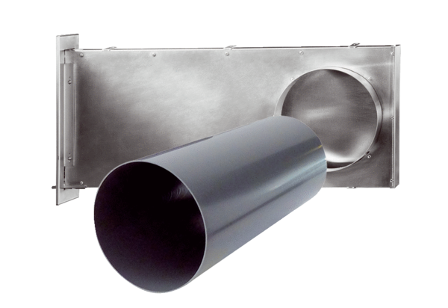Zestaw do montażu w stanie surowym PP 60 KL-SROpakowanie jednostkowe: 1 sztukaAsortyment: K
Numer artykułu: 0095.0206Producent: MAICO

